**E-R图**

**目录**

[ER图成分构成](https://blog.csdn.net/ywsydwsbn/article/details/105324835#t1)

[2 属性](https://blog.csdn.net/ywsydwsbn/article/details/105324835#t2)

[3 联系](https://blog.csdn.net/ywsydwsbn/article/details/105324835#t3)

[用处](https://blog.csdn.net/ywsydwsbn/article/details/105324835#t4)

[E-R图转换成关系模式](https://blog.csdn.net/ywsydwsbn/article/details/105324835#t5)

[1:1联系的转换](https://blog.csdn.net/ywsydwsbn/article/details/105324835#t6)

[1:n联系的转换](https://blog.csdn.net/ywsydwsbn/article/details/105324835#t7)

[m:n联系的转换](https://blog.csdn.net/ywsydwsbn/article/details/105324835#t8)

**ER图成分构成**

**1 实体**

实体是客观世界中存在的各种事物，或者某个抽象事件，我们都可以将其称之为实体。一方面，实体可以是现实世界中的课程实体、教师实体、学生实体、职工个体。总而言之，实体可以是现实集合中的一个子集，也可以是各种抽象的对象。

实体在ER图中用矩形表示。

**2 属性**

属性可以认为是实体中的特征，实体通过属性来描述，例如学生实体有学号、姓名、性别等属性。

属性在ER图中以椭圆来表示。

**3 联系**

联系包括两方面的含义，一方面是实体和属性之间的联系，例如上图中的司机和司机编号之间的联系；另一方面是实体和实体之间的联系，学生和课程实体之间的联系。

联系在ER图中以菱形来表示。

联系又可以分为这样三种

**1 一对一的联系（记为1：1）**

**2 一对多的联系（1：n）**

**3 多对多的联系 （m：n）**

**用处**

ER图通常被运用在概念数据模型中。

**E-R图转换成关系模式**

将下列E-R图转换成关系模式：

**1:1联系的转换**

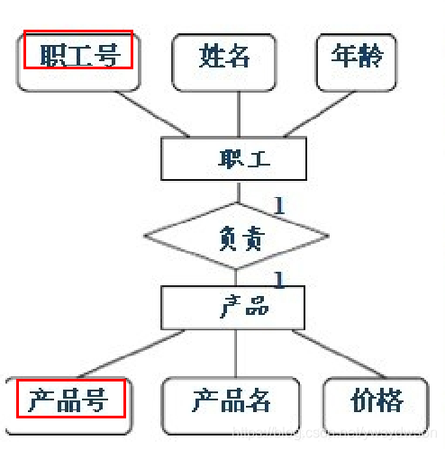

将两个实体转化成关系模式之后，然后把任意实体的主码和联系的属性放到另一个实体的关系模式中。

**转换结果：**

职工：（职工号，姓名，年龄，产品号）

产品：（产品号，产品名，价格）

或者

职工：（职工号，姓名，年龄）

产品：（产品号，产品名，价格，职工号）

**1:n联系的转换**

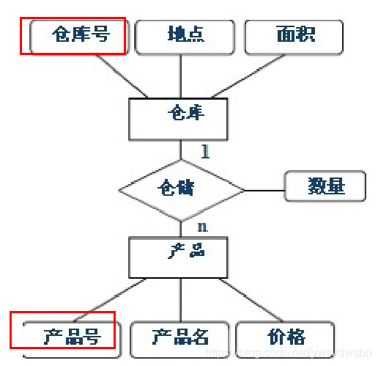

将两个实体各自转化成关系模式后，然后，把联系数量为1的实体的主码和联系的属性放到联系数量为n的实体关系模式中。

**转换结果：**

仓库：（仓库号，地点，面积）

产品：（产品号，产品名，价格，仓库号，数量）

**m:n联系的转换**

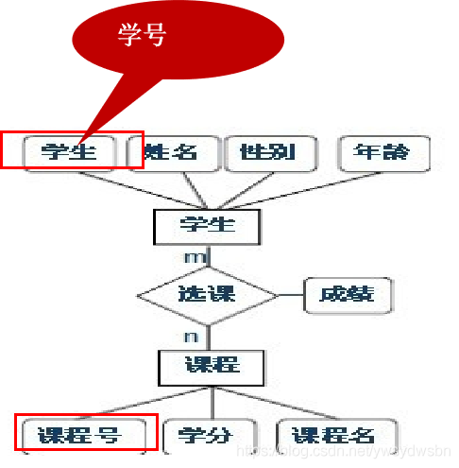

将两个实体各自转换成关系模式后，然后，把两个实体中的主键和联系的属性放到另一个关系模式中.(注意多生成一个关系模式)

**转换结果：**

学生：（学号，姓名，性别，年龄）

课程：（课程号，学分，课程名）

选课：（学号，课程号，成绩）